**Funkcjonalny Namiot Trakker - podstawa wyposażenia karpiarza**

**Karpiowanie wiąże się często z kilkudniowymi pobytami w plenerze. Niezbędne jest wówczas suche i komfortowe miejsce na odpoczynek, sen i przechowywanie rzeczy. Sprawdź, dlaczego Namiot Trakker sprawdzi się w tej roli idealnie.**

**Stworzony z myślą o potrzebach**

O poszczególnym akcesorium zestawu karpiowego każdy decyduje indywidualnie i według własnych preferencji. Są jednak elementy, w które powinien zaopatrzyć się każdy wędkarz, a odpowiedni namiot jest jednym z nich. Warto zwrócić uwagę na elementy takie jak tkanina, z której został wykonany, wybierając te z wodoodpornego materiału, odpornego na przetarcia, tak jak **Namiot Trakker**. Odpinana podłoga ułatwia suszenie i czyszczenie, poza tym charakteryzuje się on przemyślanym systemem wentylacji i łatwym montażem.

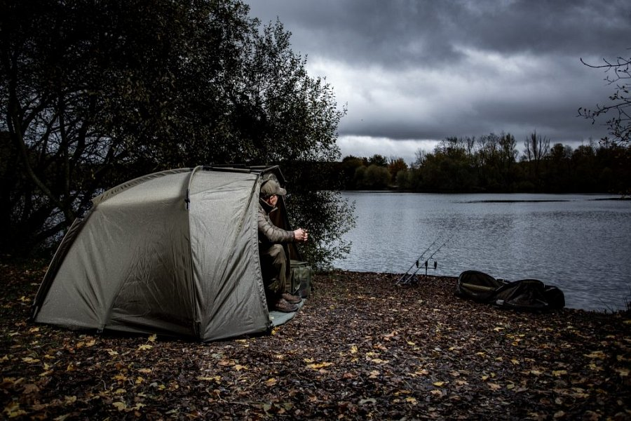

**Namiot Trakker - dodatkowe akcesoria**

Ze względu na zróżnicowane sposoby wędkowania, a także potrzeby i preferencje każdego karpiarza [Namiot Trakker](https://www.rockworld.pl/k,41,namioty-karpiowe/pk,125,trakker.html) można dowolnie udoskonalać. Dodatkowe akcesoria i wyposażenie pozwala idealnie przystosować go do swoich wymagań. Wśród nich wymienić można moskitiery, chroniące przed owadami, daszek, narzutę, a także elementy ocieplenia, czy zwiększenia odporności na wodę. W sprzedaży dostępne są również maty podłogowe, mocowania do wędziska, taśmy, szpilki i o wiele więcej propozycji.